**Python基础I**

金融科技协会 2020年10月16日

目录

一、基础知识 1

1.1 解释器和编译器的区别 1

1.2 算法的定义 1

1.3 数 1

1.4 变量 2

1.5 表达式和语句 2

1.5.1 表达式：值、变量和运算符的组合 3

1.5.2 语句：执行说明 3

1.6 获取用户输入 3

1.7 内置函数及其调用 3

1.8 模块的导入及其简单使用 4

1.9 保存与执行程序 5

1.10 注释 5

1.10.1 单行注释与多行注释 5

1.10.2 Spyder 与 Jupyter Notebook 中的使用方法 6

二、字符串 6

2.1 单引号、双引号、三引号 6

2.1.1 单引号和双引号 6

2.2.2 三引号 7

2.2 转义字符 8

2.3 字符串拼接(+) 8

2.4 str()与 repr() 8

2.5 用r快速转义(路径变量) 9

2.6 encode()与 decode() 9

2.7 chr()与ord() 10

2.8 字符串基本操作 10

2.8.1 索引 10

2.8.2 切片 11

2.8.3 乘法 12

2.8.4 成员资格检查 13

2.8.5 长度 13

2.8.6 最大值和最小值 13

2.9 format格式化函数 14

2.9.1 替换字段名 14

2.9.2 基本转换 15

2.9.3 宽度、精度和千位分隔符 16

2.9.4 符号、对齐和用0填充 17

2.10 字符串常用函数 18

2.10.1 center 18

2.10.2 find 18

2.10.3 join 18

2.10.4 split 19

2.10.5 upper 19

2.10.6 lower 19

2.10.7 title 20

2.10.8 capitalize 20

2.10.9 isupper 20

2.10.10 islower 21

2.10.11 istitle 21

2.10.12 isspace 22

2.10.13 isdigit 22

2.10.14 isdecimal 22

2.10.15 isnumeric 23

2.10.16 isprintable 23

2.10.17 replace 24

2.10.18 translate 24

2.10.19 strip 24

2.10.20 lstrip 24

2.10.21 rstrip 25

三、列表与元组 25

3.1 序列的定义与分类 25

3.2 序列常用操作 25

3.2.1 索引 25

3.2.2 切片 26

3.2.3 相加与乘法 26

3.2.4 成员资格检查 26

3.3 列表 27

3.3.1 list() 27

3.3.2 增、删、查 27

3.4 元组：不可修改的序列 30

四、字典 31

4.1 字典的定义与结构特征 31

4.2 空字典的创建 31

4.3 dict() 31

4.4 作为key的要求 31

4.5 字典的基本操作 31

4.5.1 len() 31

4.5.2 增（dict[key]=value update） 32

4.6 format_map() 33

4.7 复制（copy() deepcopy） 33

4.8 keys() values() items() 34

4.9 setdefault() 35

五、流程控制与其他Trick 35

5.1 再谈print与import 35

5.1.1 打印多个参数 35

5.1.2 导入时重命名 36

5.2 赋值魔法 36

5.2.1 序列解包 36

5.2.2 链式赋值 38

5.2.3 增强赋值 38

5.3 代码块与缩进 39

5.4 条件与条件语句 39

5.4.1 if语句中的真与假 39

5.4.2 单独的if语句 40

5.4.3 if-else语句 40

5.4.4 if-elif-else语句 41

5.4.5 嵌套的if语句 41

5.5 比较运算符 42

5.6 布尔运算符 43

5.7 断言 44

5.8 循环 45

5.8.1 while循环 45

5.8.2 for循环 45

5.9 列表与字典的推导 50

5.9.1 列表推导式 50

5.9.2 字典推导式 51

5.10 占位符 51

5.11 del 51

5.12 exec与eval 52

5.12.1 exec 52

5.12.2 eval 53

# 

# 一、基础知识

## 1.1 解释器和编译器的区别

解释器：直接执行用编程语言编写的指令的程序 （eg.python, javascript）

编译器：把源代码转换成（翻译）低级语言的程序（eg. C语言代码被编译成二进制代码，在windows平台上执行）

## 1.2 算法的定义

算法：面向计算机，一系列解决问题的清晰指令。

菜谱和算法都由原料(对象)和操作说明(语句)组成。

鸡蛋火腿肠的菜谱： 先取一些火腿肠； 再加些鸡蛋； 如果喜欢吃辣，加些辣味火腿肠； 煮熟为止。记得每隔10分钟检查一次。

## 1.3 数

交互式的Python解释器可用作功能强大的计算器：

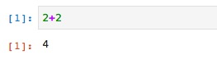

图1 加法

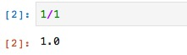

图2 除法

除法运算的结果为小数，即浮点数(float或floating-point number)

如果想丢弃小数部分，即执行整除运算，可使用双斜杠

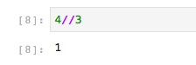

图3 整除

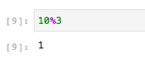

图4 余数

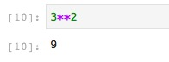

图5 乘方

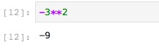

图6 乘方（无括号）

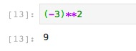

图7 乘方（有括号）

## 1.4 变量

变量：没有固定的值，可以改变的数。



图8 赋值

这称为赋值(assignment)，我们将值3赋给了变量x。

## 1.5 表达式和语句

Python代码由表达式和语句组成，并由Python解释器负责执行。

表达式 是 一些东西，而语句 做 一些事情。

### 1.5.1 表达式：值、变量和运算符的组合

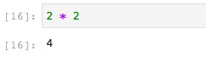

图9 表达式

### 1.5.2 语句：执行说明

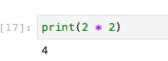

图10 语句

## 1.6 获取用户输入

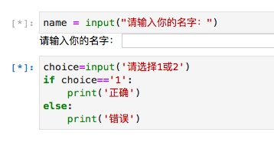

图11 输入

## 1.7 内置函数及其调用

内置函数：编程语言中预先定义的函数

函数pow：幂运算

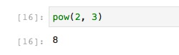

图12 pow

函数abs：计算绝对值

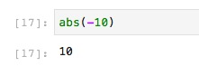

图13 abs

函数round：圆整到最接近的整数

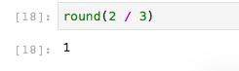

图14 round

## 1.8 模块的导入及其简单使用

模块：可将模块视为扩展，通过将其导入可以扩展Python功能

先使用import导入模块，再以module.function的方式使用模块中的函数

模块math：

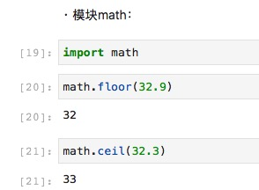

图15 math模块

模块cmath：专门用于处理复数（由实部和虚部组成）的模块

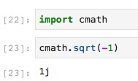

图16 cmath模块

## 1.9 保存与执行程序

（1）Spyder 中保存程序和执行程序的方法

（2）Jupyter Notebook 中保存程序和执行程序的方法

（3）cmd 中执行已有 python 脚本(*.py)的方法

Windows： 在“开始”菜单中点击“运行”，打开运行窗口（win+R），输入cmd打开命令窗口

Mac：command+space，输入终端

## 1.10 注释

### 1.10.1 单行注释与多行注释

井号(#)在代码中，井号后面到行尾的所有内容都将被忽略

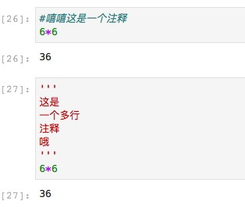

图17 注释

### 1.10.2 Spyder 与 Jupyter Notebook 中的使用方法

command+1/4/5

# 二、字符串

字符串：数字、字母、下划线组成的一串字符

## 2.1 单引号、双引号、三引号

### 2.1.1 单引号和双引号

Python在打印字符串时，在大多数情况下，单引号和双引号是没有区别的

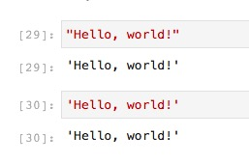

图18 单引号与双引号

特例1：

"Let's go!"

'Let's go!'

这时候就不适合用单引号：解释器将报错，不知道如何处理第二个单引号后余下的内容

特例2：

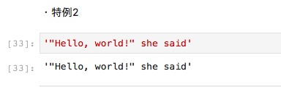

图19 双引号的错误

这时候就不适合用双引号：解释器将报错，不知道如何处理第二个双引号后余下的内容

### 2.2.2 三引号

多行字符串/注释用三个单引号 ''' 或者三个双引号 """ 将注释括起来

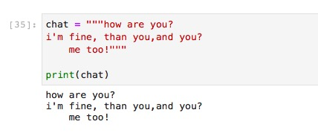

图20 三引号

## 2.2 转义字符

使用反斜杠\对引号进行转义(将“\”加在需要转义的引号前)

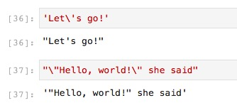

图21 转义字符

## 2.3 字符串拼接(+)

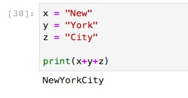

图22 字符串拼接

## 2.4 str()与 repr()

使用str能以合理的方式将值转换为用户能够看懂的字符串

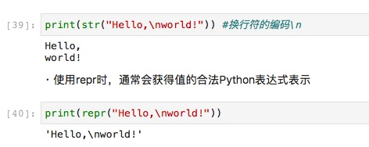

图23 str

使用repr时，通常会获得值的合法Python表达式表示



图24 repr

## 2.5 用r快速转义(路径变量)

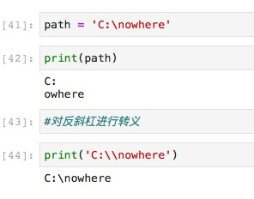

图25 转义字符\

对于很长的路径，具有大量的反斜杠？

原始字符串：在字符串前加r，它们根本不会对反斜杠做特殊处理

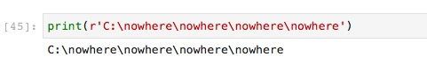

图26 原始字符串

## 2.6 encode()与 decode()

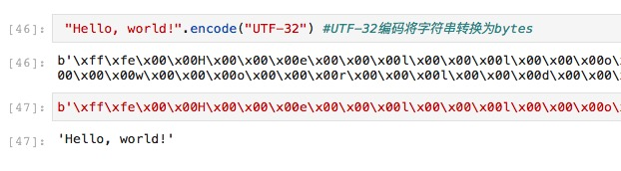

图27 字符编码

## 2.7 chr()与ord()

字符是根据顺序值排列的，要获悉字母的顺序值，可使用函数ord

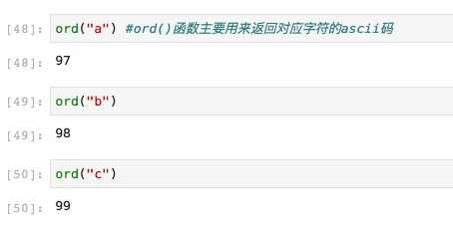

图28 ord

函数chr与函数ord相反

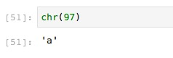

图29 chr

## 2.8 字符串基本操作

### 2.8.1 索引

索引：序列中的所有元素都有编号——从0开始递增

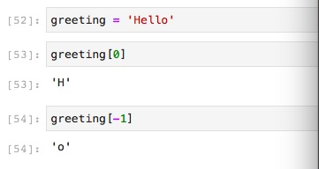

图30 索引

### 2.8.2 切片

切片(slicing)：访问特定范围内的元素

numbers[x:y] 第一个索引x是包含的第一个元素的编号，第二个索引y是切片后余下的第一个元素的编号(包括头不包括尾)

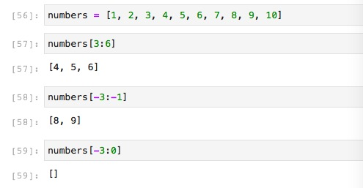

图31 切片

如果切片结束于序列末尾，可省略第二个索引

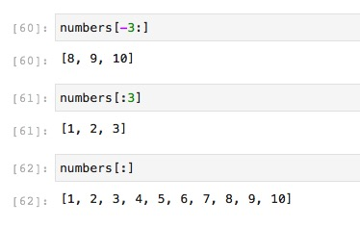

图32 切片时省略索引

更大的步长

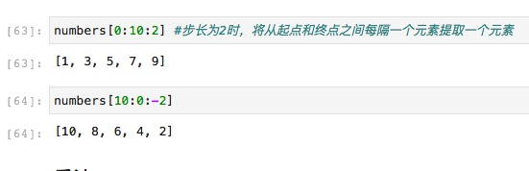

图33 改变步长

### 2.8.3 乘法

将序列与数x相乘时，将重复这个序列x次来创建一个新序列

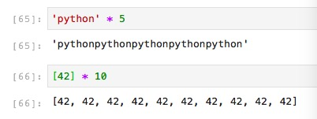

图34 序列乘法

### 2.8.4 成员资格检查

要检查特定的值是否包含在序列中，可使用运算符in

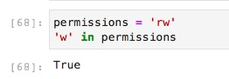

图35 成员资格检查

### 2.8.5 长度

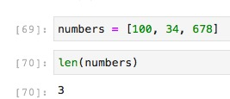

图36 序列长度

### 2.8.6 最大值和最小值

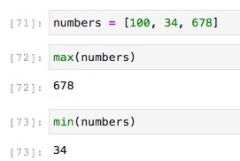

图37 序列最大最小值

## 2.9 format格式化函数

格式化字符串的函数：一种向命名替换字段提供值的方式

### 2.9.1 替换字段名

（1）按顺序将字段和参数配对 （2）给参数指定名称，这种参数将被用于相应的替换字段中

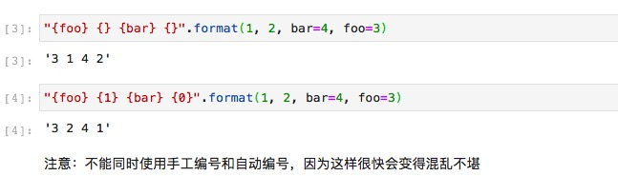

图38 format基本用法

不仅使用提供的值本身，而是可访问其组成部分

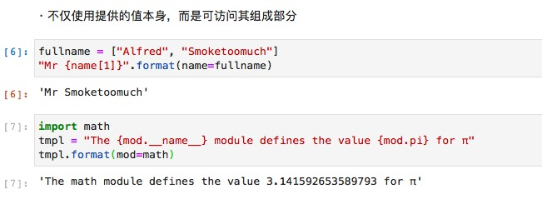

图39 format访问提供的值的组成部分

### 2.9.2 基本转换

三个标志(s、r和a)指定分别使用str、repr和ascii进行转换

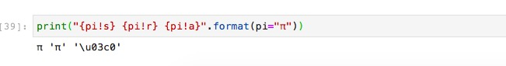

图40 format参数之转换字符

字符串格式设置中的类型说明符

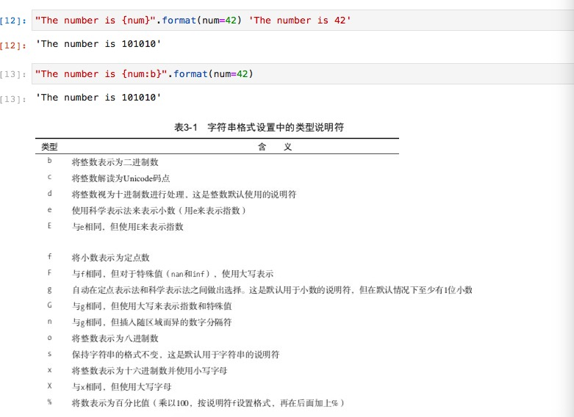

图41 format类型说明符

### 2.9.3 宽度、精度和千位分隔符

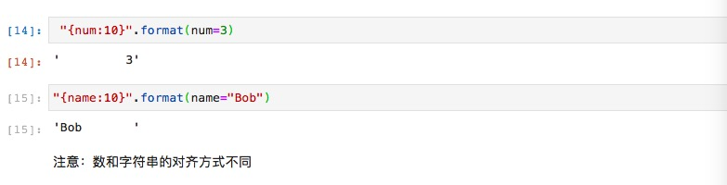

图42 format参数之宽度

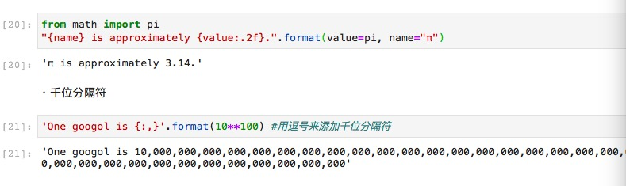

图43 format参数之精度



图44 format参数之千位分隔符

### 2.9.4 符号、对齐和用0填充

在指定宽度和精度的数前面，可添加一个标志。这个标志可以是零、加号、减号或空格，其中零表示使用 0来填充数字。

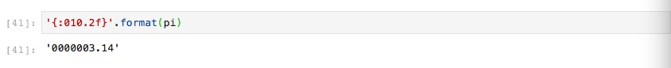

图45 format参数之填充

要指定左对齐、右对齐和居中，可分别使用<、>和^

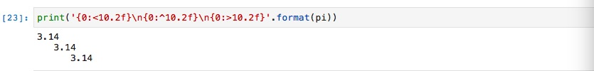

图46 format参数之对齐

说明符=，它指定将填充字符放在符号和数字之间

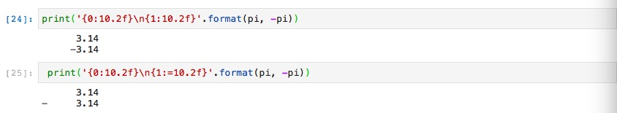

图47 format参数之“=”

给正数加上符号，可使用说明符+，而不是默认的-。如果将符号说明符指定为空格，会在正数前面加上空格而不是+。

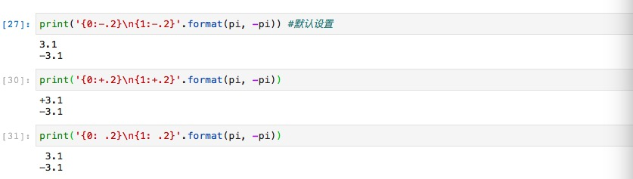

图48 format参数之“+”

#号：可将其放在符号说明符和宽度之间，这个选项将触发另一种转换方式，转换细节随类型而异。

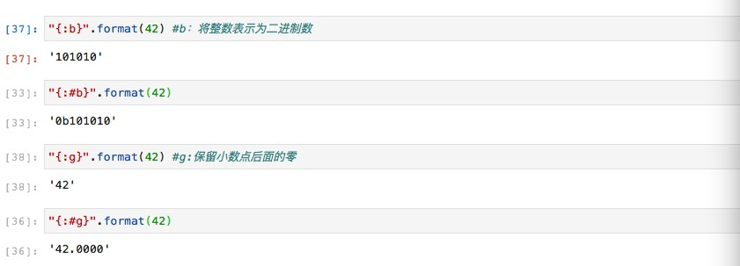

图49 format参数之“#”

## 2.10 字符串常用函数

### 2.10.1 center

通过在两边添加填充字符(默认为空格)让字符串居中

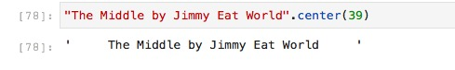

图50 center

### 2.10.2 find

方法find在字符串中查找子串。如果找到，就返回子串的第一个字符的索引，否则返回-1

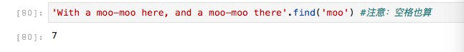

图51 find

### 2.10.3 join

字符串.join(列表):将字符串插入到join传入列表的字符串元素之间，生成一个新的字符串

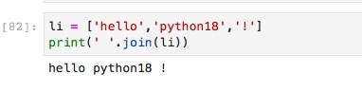

图52 join

### 2.10.4 split

split：其作用与join相反，用于将字符串拆分为序列

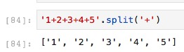

图53 split

### 2.10.5 upper

string.upper()：将字符串中所有的字母都转换为大写，并返回结果

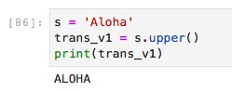

图54 upper

### 2.10.6 lower

string.lower()：将字符串中所有的字母都转换为小些，并返回结果

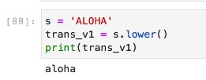

图55 lower

### 2.10.7 title

string.title()：将字符串中所有单词的首字母都大写，并返回结果

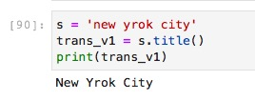

图56 title

### 2.10.8 capitalize

string.capitalize():返回字符串的副本，但将第一个字符大写

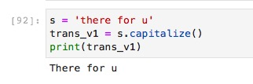

图57 capitalize

### 2.10.9 isupper

检查是否大写

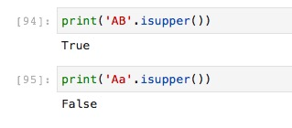

图58 isupper

### 2.10.10 islower

检查是否小写

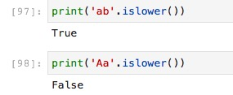

图59 islower

### 2.10.11 istitle

检查是否首字母大写

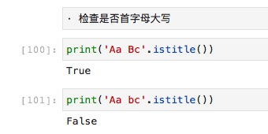

图60 istitle

### 2.10.12 isspace

判断字符串是否是空白

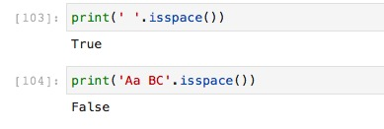

图61 isspace

### 2.10.13 isdigit

检查字符串是否是数字

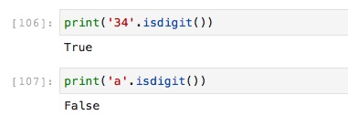

图62 isdigit

### 2.10.14 isdecimal

检查字符串是否是十进制数

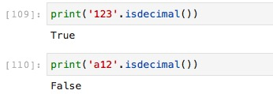

图63 isdecimal

### 2.10.15 isnumeric

检查字符串中的所有字符是否都是数字字符

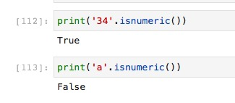

图64 isnumeric

### 2.10.16 isprintable

判断是否是可打印字符（例如制表符、换行符不是可打印字符，空格是可打印字符）

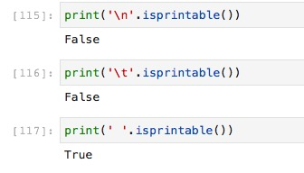

图65 isprintable

### 2.10.17 replace

将指定子串都替换为另一个字符串，并返回替换后的结果

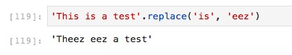

图66 replace

### 2.10.18 translate

能够同时替换多个字符，因此效率比replace高

将一段英语文本转换为带有德国口音的版本，为此必须将字符c和s分别替换为k和z

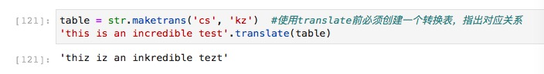

图67 translate

### 2.10.19 strip

移除左右两边字符

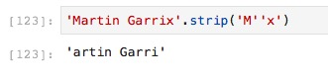

图68 strip

### 2.10.20 lstrip

移除左边字符

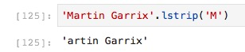

图69 lstrip

### 2.10.21 rstrip

移除右边字符

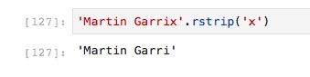

图70 rstrip

# 三、列表与元组

## 3.1 序列的定义与分类

数据结构是以某种方式（如通过编号）组合起来的数据元素（如数、字符乃至其他数据结构）集合。在Python中，最基本的数据结构为序列。序列中的每个元素都有编号，即其位置或索引，其中第一个元素的索引为0，第二个元素的索引为1，依此类推。

Python内置了多种序列，包括列表、元组和字符串。

## 3.2 序列常用操作

### 3.2.1 索引

序列中的所有元素都有编号——从0开始递增。通过使用编号来访问各个元素，这称之为索引。这种索引方式适用于所有序列。当你使用负数索引时，Python将从右（即从最后一个元素）开始往左数，因此-1是最后一个元素的位置。

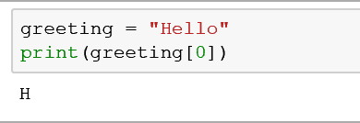

图71 索引

### 3.2.2 切片

除使用索引来访问单个元素外，还可使用切片来访问特定范围内的元素。为此，可使用两个索引，并用冒号分隔。

切片适用于提取序列的一部分，其中的编号非常重要：第一个索引是包含的第一个元素的编号，但第二个索引是切片后余下的第一个元素的编号。一般格式为List[首位元素：末位元素：步长]，末位数为-1，如果步长为负表述反向索引。如果切片结束于序列末尾，可省略第二个索引。同样，如果切片始于序列开头，可省略第一个索引。

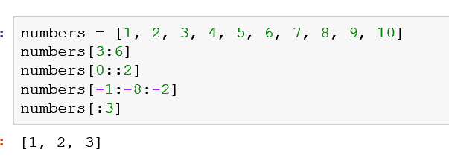

图72 切片

### 3.2.3 相加与乘法

可使用加法运算符来拼接序列。从错误消息可知，不能拼接列表和字符串，虽然它们都是序列。一般而言，不能拼接不同类型的序列。

将序列与数x相乘时，将重复这个序列x次来创建一个新序列。

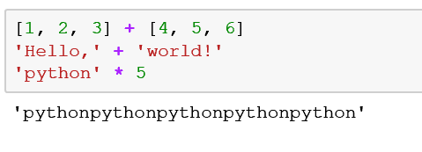

图73 相加与乘法

### 3.2.4 成员资格检查

要检查特定的值是否包含在序列中，可使用运算符in。它检查是否满足指定的条件，并返回相应的值：满足时返回True，不满足时返回False。

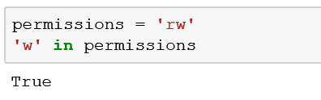

图74 成员资格检查

## 3.3 列表

### 3.3.1 list()

鉴于不能像修改列表那样修改字符串，因此在有些情况下使用字符串来创建列表很有帮助。为此，可使用函数list。请注意，可将任何序列（而不仅仅是字符串）作为list的参数。

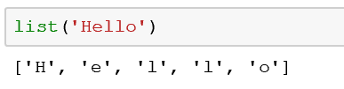

图75 list

### 3.3.2 增、删、查

方法append用于将一个对象附加到列表末尾。

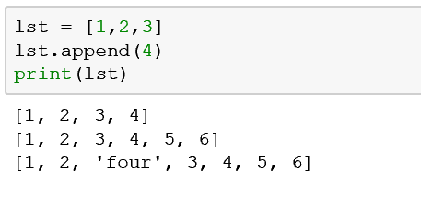

图76 append

方法extend让你能够同时将多个值附加到列表末尾，为此可将这些值组成的序列作为参数提给方法extend。换而言之，你可使用一个列表来扩展另一个列表。

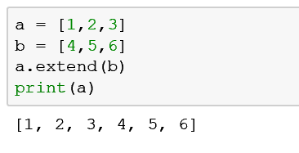

图77 extend

方法insert用于将一个对象插入列表。

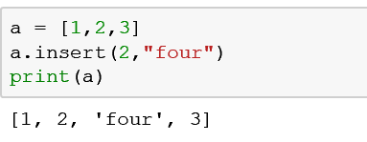

图78 insert

方法pop从列表中删除一个元素（末尾为最后一个元素），并返回这一元素, 但是也可以加位置。

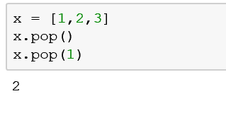

图79 pop

方法remove用于删除第一个为指定值的元素, 如果值不存在，报错。remove是就地修改且不返回值的方法之一。不同于pop的是，它修改列表，但不返回任何值。

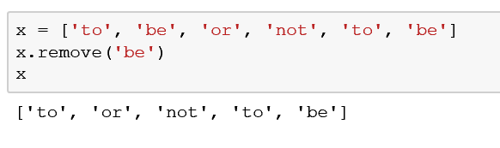

图80 remove

方法del从列表中删除元素。

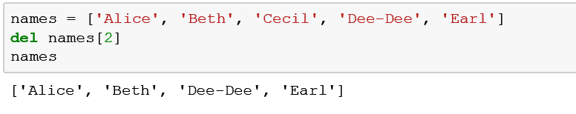

图81 del

方法clear就地清空列表的内容。

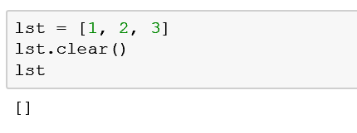

图82 clear

方法count计算指定的元素在列表中出现了多少次。

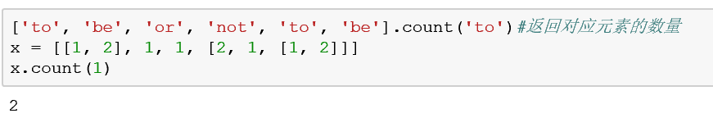

图83 count

方法index在列表中查找指定值第一次出现的索引。

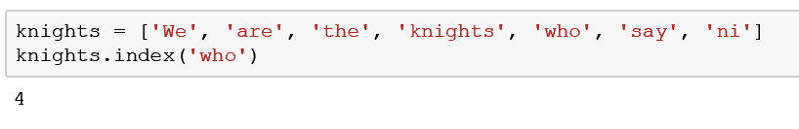

图84 index

方法 copy 复制列表。前面说过，常规复制只是将另一个名称关联到列表。要让a和b指向不同的列表，就必须将b关联到a的副本。

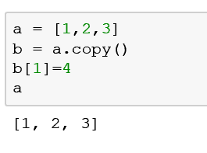

图85 copy

方法reverse按相反的顺序排列列表中的元素。注意到reverse修改列表，但不返回任何值。

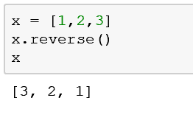

图86 reverse

如果要按相反的顺序迭代序列，可使用函数reversed。这个函数不返回列表，而是返回一个迭代器（迭代器将在第9章详细介绍）。你可使用list将返回的对象转换为列表。

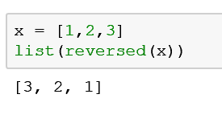

图87 reversed

方法sort用于对列表就地排序。就地排序意味着对原来的列表进行修改，使其元素按顺序排列，而不是返回排序后的列表的副本。

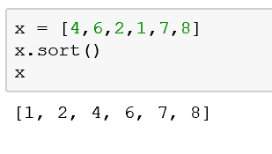

图88 sort

## 3.4 元组：不可修改的序列

与列表一样，元组也是序列，唯一的差别在于元组是不能修改的（你可能注意到了，字符串也不能修改）。元组语法很简单，只要将一些值用逗号分隔，就能自动创建一个元组。

空元组和单元素元组的定义

空元组用两个不包含任何内容的圆括号表示。

单元素元组表示只包含一个值的元组。虽然只有一个值，也必须在它后面加上逗号。

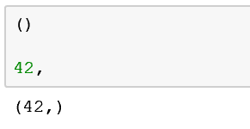

图89 单元组

函数tuple的工作原理与list很像：它将一个序列作为参数，并将其转换为元组。如果参数已经是元组，就原封不动地返回它。

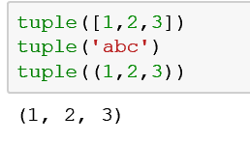

图90 tuple

序列解包（或可迭代对象解包）：将一个序列（或任何可迭代对象）解包，并将得到的值存储到一系列变量中。下面用例子进行解释。

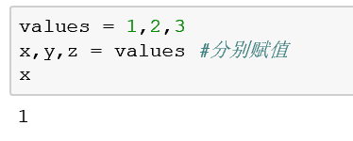

图91 序列解包

# 四、字典

## 4.1 字典的定义与结构特征

字典的名称指出了这种数据结构的用途。字典（日常生活中的字典和Python字典）旨在让你能够轻松地找到特定的单词（键），以获悉其定义（值）。字典由键及其相应的值组成，这种键-值对称为项。在前面的示例中，键为名字，而值为电话号码。每个键与其值之间都用冒号（:）分隔，项之间用逗号分隔，而整个字典放在花括号内。

## 4.2 空字典的创建

空字典（没有任何项）用两个花括号表示，类似于下面这样：{}。

## 4.3 dict()

可使用函数dict()从其他映射（如其他字典）或键-值对序列创建字典。

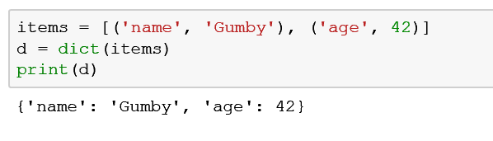

图92 dict

## 4.4 作为key的要求

字典中的键可以是整数，但并非必须是整数。字典中的键可以是任何不可变的类型，如浮点数（实数）、字符串或元组。

## 4.5 字典的基本操作

### 4.5.1 len()

方法len()计算字典的长度。

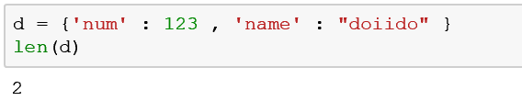

图93 计算字典长度

### 4.5.2 增（dict[key]=value update）

方法dict[key]=value，用于创建一个新的字典，返回一个新的字典。

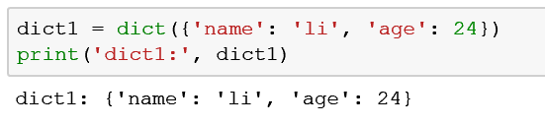

图94 字典添加新值

方法update使用一个字典中的项来更新另一个字典。

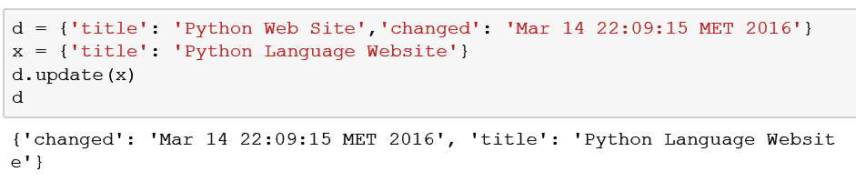

图95 update

4.5.3 删（del clear pop popitem）

方法clear删除所有的字典项，这种操作是就地执行的（就像list.sort一样），因此什么都不返回（或者说返回None）。

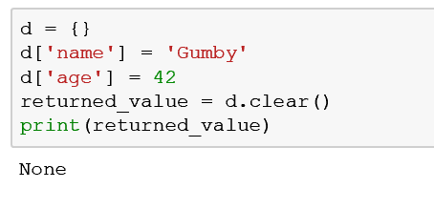

图96 clear

方法pop可用于获取与指定键相关联的值，并将该键-值对从字典中删除。

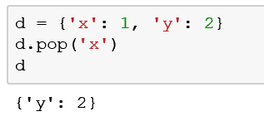

图97 pop

方法popitem类似于list.pop，但list.pop弹出列表中的最后一个元素，而popitem随机地弹出一个字典项，因为字典项的顺序是不确定的，没有“最后一个元素”的概念。如果你要以高效地方式逐个删除并处理所有字典项，这可能很有用，因为这样无需先获取键列表。

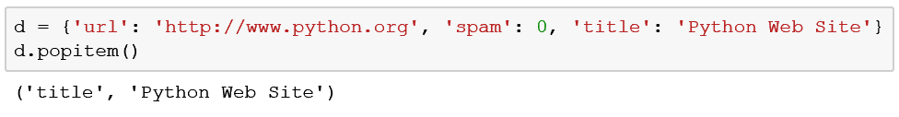

图98 popitem

查（成员资格检查 get）

方法get为访问字典项提供了宽松的环境。通常，如果你试图访问字典中没有的项，将引发错误，而使用get不会这样。

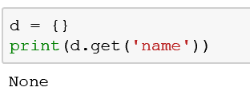

图99 get

## 4.6 format_map()

可使用字符串格式设置功能来设置值的格式，这些值是作为命名或非命名参数提供给方法format的。我们也可在字典中包含各种信息，这样只需在格式字符串中提取所需的信息即可。为此，必须使用format_map来指出你将通过一个映射来提供所需的信息。

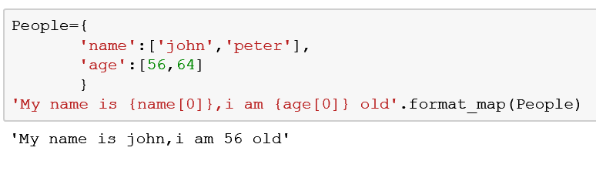

图100 format_map

## 4.7 复制（copy() deepcopy）

方法copy返回一个新字典，其包含的键-值对与原来的字典相同（这个方法执行的是浅复制，因为值本身是原件，而非副本）。

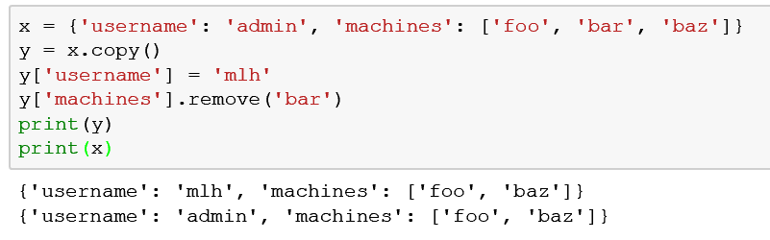

图101 copy

当替换副本中的值时，原件不受影响。然而，如果修改副本中的值（就地修改而不是替换），原件也将发生变化，因为原件指向的也是被修改的值（如这个示例中的'machines'列表所示）。避免这种问题，方法深复制即同时复制值及其包含的所有值。可使用模块copy中的函数deepcopy。

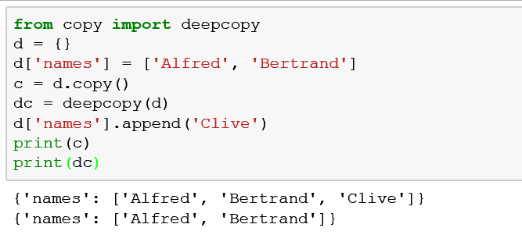

图102 deepcopy

## 4.8 keys() values() items()

方法keys返回一个字典视图，其中包含指定字典中的键。

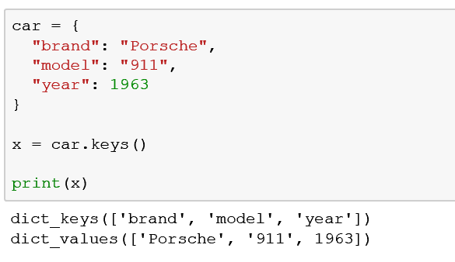

图103 keys

方法items返回一个包含所有字典项的列表，其中每个元素都为(key, value)的形式。字典项在列表中的排列顺序不确定。

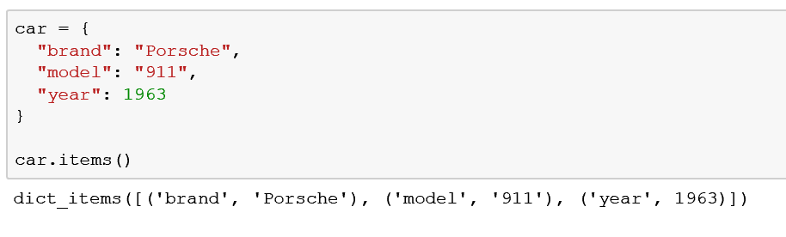

图104 items

方法values返回一个由字典中的值组成的字典视图。不同于方法keys，方法values返回的视图可能包含重复的值。

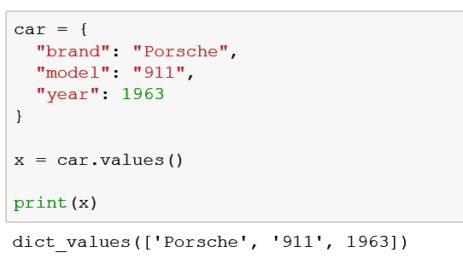

图105 values

## 4.9 setdefault()

方法setdefault有点像get，因为它也获取与指定键相关联的值，但除此之外， setdefault还在字典不包含指定的键时，在字典中添加指定的键-值对。

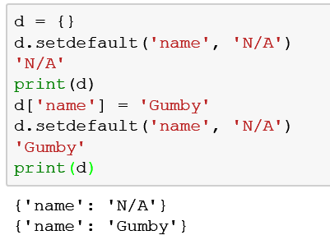

图106 setdefault

# 五、流程控制与其他Trick

* 1. 再谈print与import

### 5.1.1 打印多个参数

print实际上可同时打印多个表达式，条件是用逗号分隔它们，这时print会自动在参数之间插入了一个空格字符。

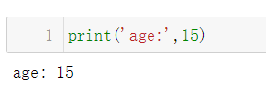

图107 print打印多个对象

如果我们不想包含空格怎么办呢？print还可以自定义分隔符。

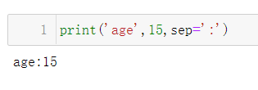

图108 print自定义分隔符

### 5.1.2 导入时重命名

我们可以用import导入一个模块或者使用import from的形式导入一个模块下的某个子模块，也可以用from import *的形式导入一个模块下的全部子模块。

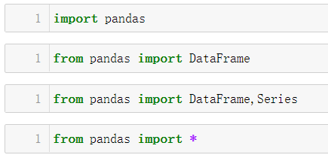

图109 import

当有两个模块的子模块同名时，如果仅仅用import导入容易造成混乱，这时我们一般采用import as的形式为模块重命名，以避免命名空间的混乱。

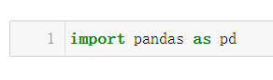

图110 导入时重命名

## 5.2 赋值魔法

### 5.2.1 序列解包

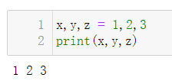

图111 多变量赋值

在python中我们可以给多个变量一起赋值。

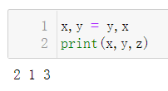

图112 交换赋值

使用这种方式还可以交换两个变量的值。

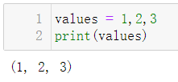

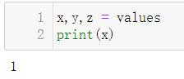

图113 序列解包

实际上，这里执行的操作称为序列解包（或可迭代对象解包）：将一个序列（或任何可迭代对象）解包，并将得到的值存储到一系列变量中。以上的赋值就是在解包values这个元组。

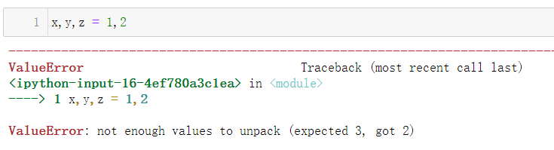

图114 序列解包时变量个数不同

注意序列解包时变量的个数必须要与序列中值的个数相等，否则会造成错误。

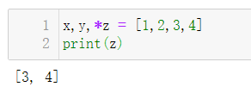

图115 使用*吸收多余的值

为了避免出现变量个数不匹配的问题，我们可以在最后加一个*，它会将多余的值都包含在这个星号中。

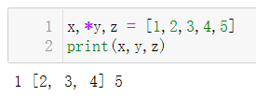

图116 *放在中间

*也可以放在中间，这时它会收集除第一个和最后一个之外的值。

### 5.2.2 链式赋值

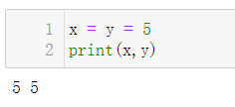

图117 链式赋值

链式赋值是一种快捷方式，用于将多个变量关联到同一个值。

### 5.2.3 增强赋值

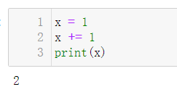

图118 增强赋值

可以不编写代码x = x + 1，而将右边表达式中的运算符（这里是+）移到赋值运算符（ =）的前面，从而写成x += 1。这称为增强赋值，适用于所有标准运算符，如*、 /、 %等。

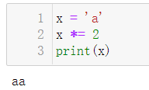

图119 序列乘法

增强赋值也可以用于其它数据类型，使用增强赋值会让代码看起来更简洁。

## 5.3 代码块与缩进

代码块是一组语句，可在满足条件时执行（ if语句），可执行多次（循环），等等。代码块是通过缩进代码（即在前面加空格）来创建的。

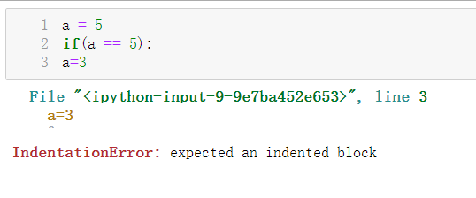

图120 错误缩进

这是一个没有缩进的例子，会报错”expected an indented block”。

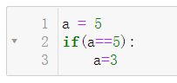

图121 正确缩进

这是一个正确缩进的例子。

## 5.4 条件与条件语句

### 5.4.1 if语句中的真与假

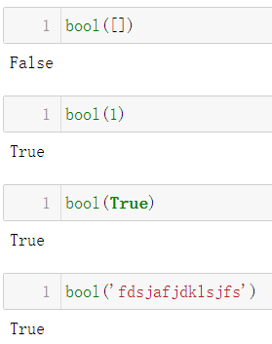

图122 布尔值

在if语句中，标准值False和None、各种类型（包括浮点数、复数等）的数值0、空序列（如空字符串、空元组和空列表）以及空映射（如空字典）都被视为假，而其他各种值都被视为真，包括特殊值True。

### 5.4.2 单独的if语句

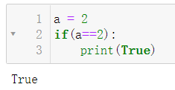

图123 单独的if语句

### 5.4.3 if-else语句

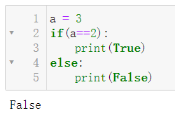

图124 if-else

### 5.4.4 if-elif-else语句

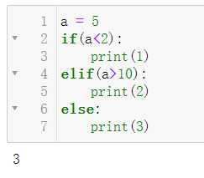

图125 if-elif-else

### 5.4.5 嵌套的if语句

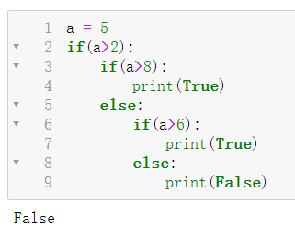

图126 嵌套的if语句

## 5.5 比较运算符

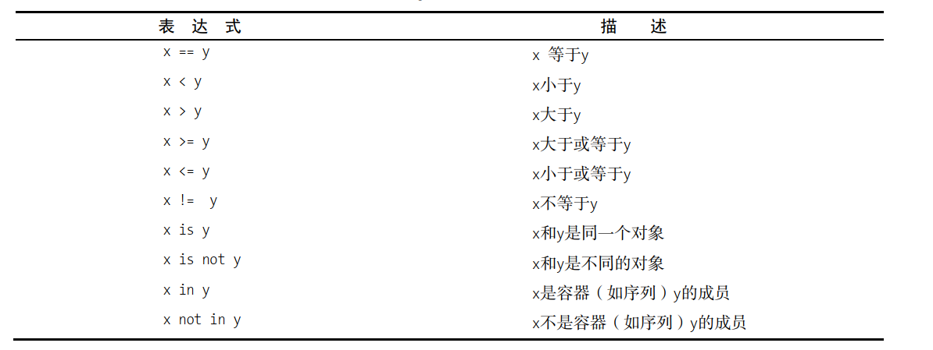

图127 常见的比较运算符

以上是python常见的比较运算符，下面我们简单介绍几个。

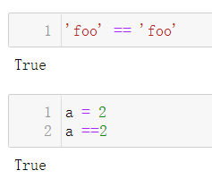

图128 “==”

==是比较两个对象的值是否相等。

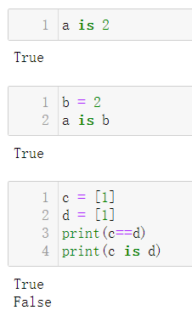

图129 is

is的用法有些复杂，对于list这种对象，尽管它们值相同，但并不是一个对象，所以is的结果是False，但对于单独一个数，分别赋予不同的变量，用is比较一下得到的结果是True。一般在实践中还是要避免使用is。

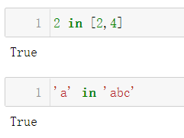

图130 in

in的作用是检查一个对象是否在一个序列中，这个序列可以是list，也可以是字符串。

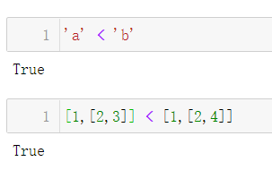

图131 <

大于小于号的用法与常识相符，只不过在python中进一步扩宽了它们的应用对象。

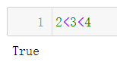

图132 链式比较

Python同样支持链式比较。

## 5.6 布尔运算符

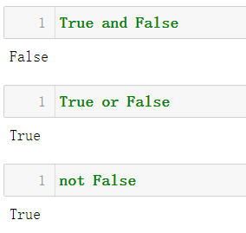

图133 逻辑运算符

在python中布尔运算符和其它语言中的逻辑是一样的，包含“与”“或”“非”三种逻辑运算，分别用and or not来表示。

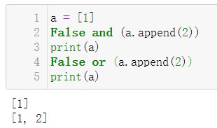

图134 短路逻辑

同样地，短路逻辑在python中一样适用。

## 5.7 断言

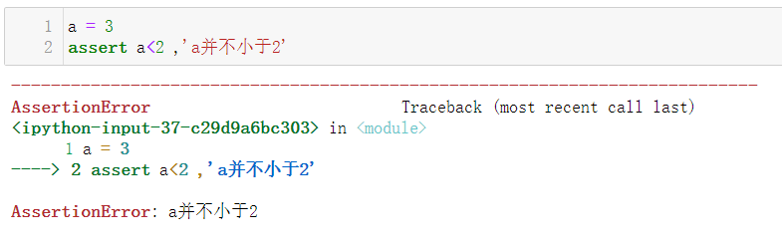

图135 assert断言

当我们需要核实函数参数满足要求或为初始测试和调试提供帮助时，可以考虑使用assert判断，假如条件不满足的话程序会直接崩溃。

## 5.8 循环

### 5.8.1 while循环

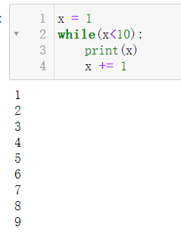

图136 while语句

While循环会一直进行，只有在括号中的条件不满足时才会退出。

### 5.8.2 for循环

for是使用频率最高的python关键字之一，其主要用途是用来迭代。

迭代列表与元组

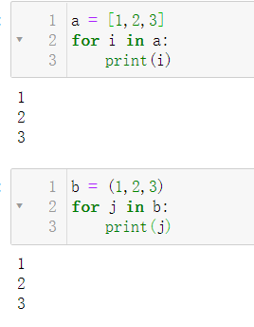

图137 for循环迭代列表与元组

使用for循环可以输出列表或者元组中的每一个对象。

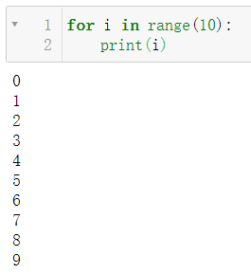

图138 range

鉴于我们经常需要迭代0~n之间的数值，python为此发明了range关键字，range(n)即返回一个0~n-1的列表。

迭代字典

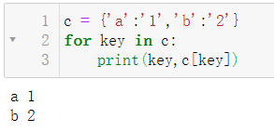

图139 迭代字典

直接迭代字典实际上只是在迭代其键值。

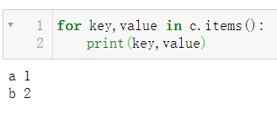

图140 字典的items方法

如果想同时迭代key和value，我们可以使用字典的items()方法。

并行迭代

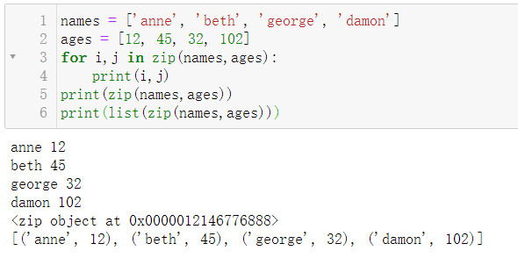

图141 zip

使用zip方法我们可以将两个list组合成一个键值对形式的list来进行迭代。Zip生成的是一个可迭代对象，直接观察不到，我们可以将其转化成list来观察。

迭代时获取索引

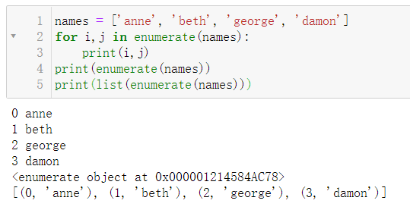

图142 enumerate

使用enumerate方法我们将一个列表的索引和值生成一个键值对序列。

反向迭代与排序后迭代

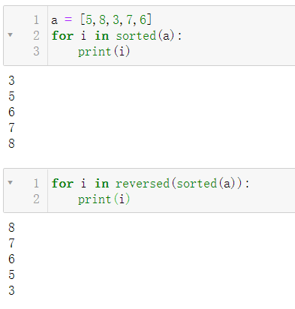

图143 反向迭代和排序后迭代

使用sorted方法和reversed方法可以对list进行排序和反向，然后再进行迭代。

break与continue

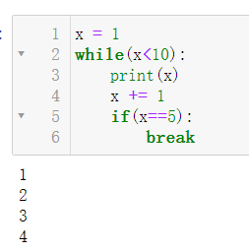

图144 break

break可以在满足一定的条件时直接跳出循环。

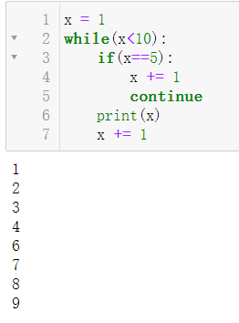

图145 continue

continue可以将满足循环的本轮条件跳过，如上面并没有打印5.

for-else语句

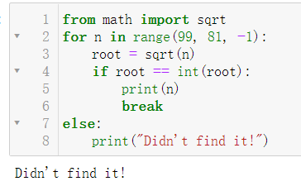

图146 for-else语句

else只有在没有执行break时才会执行。

## 5.9 列表与字典的推导

### 5.9.1 列表推导式

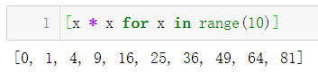

图147 简单的列表推导式

我们可以利用这种形式从一个列表创造另一个列表。

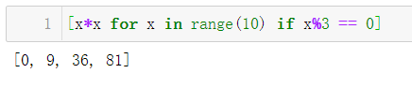

图148 带条件的列表推导式

也可以设置一些条件。

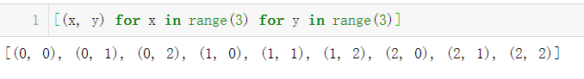

图149 并行的列表推导式

也可以从多个列表创造一个列表。

### 5.9.2 字典推导式

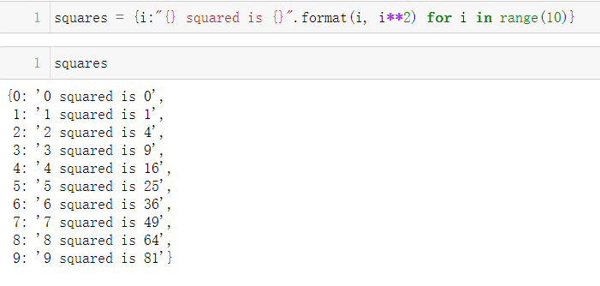

图150 字典推导式

在列表推导中， for前面只有一个表达式，而在字典推导中，for前面有两个用冒号分隔的表达式，这两个表达式分别为键及其对应的值。

## 5.10 占位符

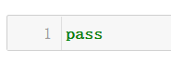

图151 pass占位符

是的，运行pass什么都没有发生，它经常作为占位符来使用，等待程序员以后再补充代码。

## 5.11 del

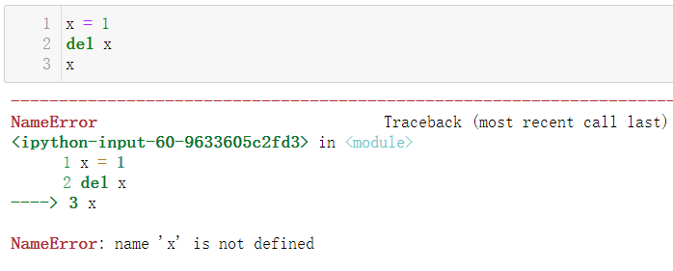

图152 del

del会将变量名删除，但del无法删除值本身，例如下面的例子：

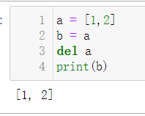

图153 del只能删除变量名

这里仅仅是将a这个变量名删除了，并不会影响b。

## 5.12 exec与eval

### 5.12.1 exec

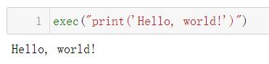

图154 exec

exec将字符串作为代码执行。

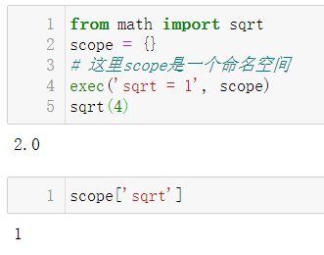

图155 exec设置命名空间

有时候exec执行一些赋值命令会造成命名空间混乱，因此在exec可以为其字符串中的变量单独设置一个命名空间。

### 5.12.2 eval

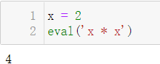

图156 eval

exec是执行语句，而eval仅仅计算表达式的值。